**Дата: 02.05.2025 Урок: читання Клас: 3-А Вчитель: Мугак Н.І.**

**Тема: Перевіряю свої досягнення. Діагностувальна робота: читання мовчки. Повторення поняття «порівняння».**

**Мета:** перевірити навички школярів читати мовчки та розуміння прочитаного , вміння виконують завдання на розуміння фактичного змісту сприйнятого на слух тексту (хто?, що?, які?, де?, коли?, як?), відтворення послідовності подій; встановлення смислових, причино - наслідкових зв’язків, визначення теми твору.

**Обладнання:** картки

**Хід уроку**

**І. Організація класу**

**ІІ. Інструктаж щодо виконання роботи.**

**ІІІ. Діагностувальна робота: читання мовчки**

**1. Прочитай текст мовчки.**

**2. Виконай завдання, подані після тексту.**

**БАБУСИН ОНУЧОК**

Чи то золотавий соняшник гойднувся біля похиленого тину, чи білявий хлопчик заглядає в подвір’я баби Стехи? Старенькій уже дуже важко розпізнати. Сидить вона на дерев’яному ослінчику біля чепурненької хати, на колінах спрацьовані руки тремтять — купаються у щедрому сонячному промінні.

— Добридень, бабуню, — дзиґою крутнувся біля неї Андрійко, — ото послала мати, щоб я обірвав вишні. Каже, що вже доспіли, щоб не обсипалися. А ви, мабуть, самі нездужаєте?

— Еге ж, нездужаю-таки, — старенька привітно глянула на сусідського хлопчика.

— Зате я, бабуню, швидко-швидко все обірву, — запевняє Андрійко. — Тільки листя посиплеться, от побачите!

Баба Стеха, спираючись на ціпок, дріботить до дверей, шукає в сінцях і виносить полотняну торбину. Хлопчик чіпляє її через плече й чимдуж біжить у садок. Коли бабуся підійшла до розлогої вишні, Андрійко вже спритно осідлав найвищу гілку. Між зеленим листям тільки його сорочка біліє.

— Не гойдайся, онучку, — застерігає старенька, — бо доведеться ловити тебе.

— Не бійтеся! — гукає згори хлопчик. — Зате мені звідси можна небо дістати!

— Еге ж, — клопочеться старенька. — Небо чи й дістанеш, а штани можеш залишити на он тому сучку.

Сидить Андрійко вгорі, між небом і землею, обриває соковиті ягоди й думає про бабу Стеху. Хороша вона. Завжди пригощає яблуками та вишнями, не свариться, коли якийсь бешкетник залізе до неї в садок. Вже давно живе вона самотньо, от і роздає нехитрі гостинці сусідським дітлахам.

— Бабуню, а де ваші внуки? — поцікався хлопчина.

— Далеко, ой, далеко, — хитає головою старенька. — Онучок, як місяченько, одненький. Мабуть, і виріс уже...

— А чому він не їде до вас? — не вгаває Андрійко.

— Мабуть, клопоти не пускають. Уже й листи не пише... — важко зітхає бабуся. Змовкла. Ще нижче схилилася на палицю.

— Не барися там, Андрійку, — стривожилася. — Дереву вже важко тримати тебе.

Хлопчик хвацько зістрибує на землю. Увесь обмурзаний вишнями. Пузата торбина відтягує йому руку. Баба Стеха полегшено зітхає:

— От і гаразд.

— Прийду до вас і яблука трусити, та нехай ще трохи соком наллються, — каже Андрійко.

— Еге ж. Уночі так гупають, так гупають, що аж у хаті дзвенить.

На ґанку хлопчик висипає блискучі вишні у велику емальовану миску.

— Бери, Андрійку. Може, мама вареників наліпить. А мені вистачить.

Хлопчик спокійно дивиться на стареньку, на сиве її волосся, й раптом каже:

— Бабусю, а візьміть-но мене внуком..

За Володимиром Сенцовським, 388 слів

**1. Визнач жанр прочитаного твору.**

**А** оповідання **Б** легенда **В** літературна казка

**2. Чому Андрійко допомагав бабусі обривати вишні?**

**А** бо його попросила бабуся

**Б** тому що він хотів полазити по деревах

**В** тому що його послала мама

**3. Що цікавило хлопчика?**

**А** чому до бабусі не приїжджають онуки

**Б** скільки вишень уродило

**В** чому бабуся сама не обриває вишень

**4. Чому Андрійко запропонував бабусі вважати його онуком?**

**А** бо хотів щодня ласувати вишнями, яблуками

**Б** щоб можна було лазити на її дерева

**В** щоб бабусі не було так самотньо

**5. Пронумеруй послідовність подій за порядком, викладеним у творі. Простав цифри в порожні клітинки.**

□ Баба Стеха виносить полотняну торбину.

□ Андрійко осідлав найвищу гілку.

□ Сидить бабуся на ослінчику біля хати.

□ На ґанку хлопчик висипає вишні у велику миску.

□ Старенька привітно глянула на сусідського хлопчика.

□ Хлопчик хвацько зістрибує на землю.

**6. Запропонуй інший заголовок до цього твору. Обґрунтуй свій вибір.**

____________________________________________________________________________________________________________________________________________________

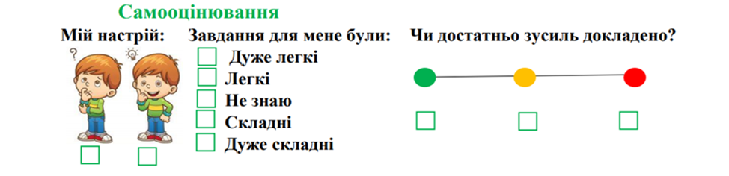

***Бланк оцінювання***

|  |  |  |  |
| --- | --- | --- | --- |
| №  з/п | **Результатинавчання** | **№ завдання** | Рівні   * **В С** * **Д П** |
| 1 | Володіє повноцінною навичкою читання вголос і мовчки. | **1** |  |
| 2 | Визначає фактичний зміст, тему, основну думку, пояснює причиново-наслідкові зв’язки сприйнятого на слух висловлювання, уточнює інформацію, ставить доцільні запитання. | **2.1. – 2.6.** |  |
| 3 | Пише розбірливо, дотримується граматичних і орфографічних норм, перевіряє і редагує написане. | **2.6** |  |
| 4. | Будує зв’язні висловлювання (розповідь, опис, міркування, есе, діалог) в усній і письмовій формах, володіє монологічною та діалогічною формами мовлення, дотримується правил культури спілкування. |  |  |

**Фотозвіт надсилати на освітню платформу Human.**

**Успіхів у навчанні!**